尚硅谷大数据项目之实时数仓(首单分析)

(作者：尚硅谷大数据研发部)

版本：V1.0.0

# 需求分析及实现思路

## 需求分析：当日新增付费用户首单分析

按省份,用户性别,用户年龄段，统计当日新增付费用户首单平均消费及人数占比

无论是省份名称、用户性别、用户年龄，订单表中都没有这些字段，需要订单（事实表）和维度表（省份、用户）进行关联，形成宽表后将数据写入到ES，通过Kibana进行分析以及图形展示。

## 整体实时计算框架流程

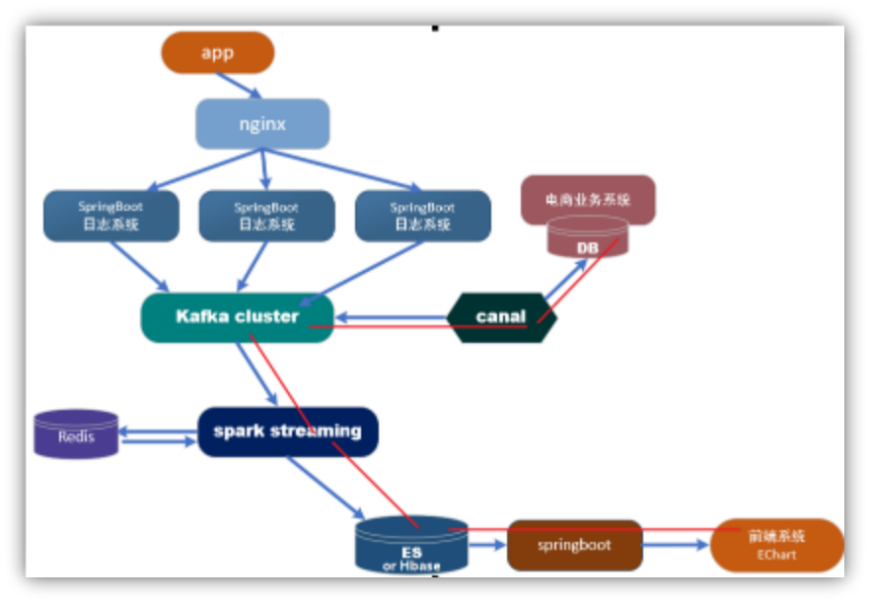

## 具体业务流程图

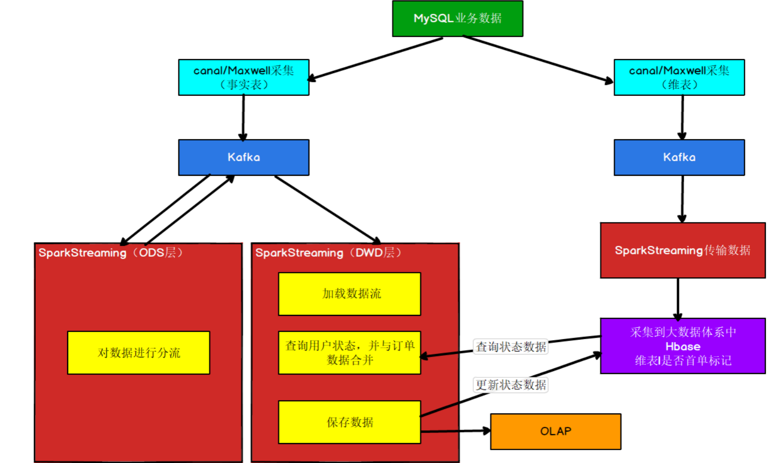

# 实时采集mysql数据

可以实时采集mysql数据的工具有:canal和maxwell.

两个工具是竞品, 各有优缺点.

## 使用canal实时采集mysql数据

### 什么是canal

阿里巴巴B2B公司，因为业务的特性，卖家主要集中在国内，买家主要集中在国外，所以衍生出了杭州和美国异地机房的需求，从2010年开始，阿里系公司开始逐步的尝试基于数据库的日志解析，获取增量变更进行同步，由此衍生出了增量订阅&消费的业务。

Canal是用java开发的基于数据库增量日志解析，提供增量数据订阅&消费的中间件。目前，canal主要支持了MySQL的binlog解析，解析完成后才利用canal client 用来处理获得的相关数据。（数据库同步需要阿里的otter中间件，基于canal）。

### canal使用场景

* 原始场景： 阿里otter中间件的一部分

otter是阿里用于进行异地数据库之间的同步框架，canal是其中一部分。

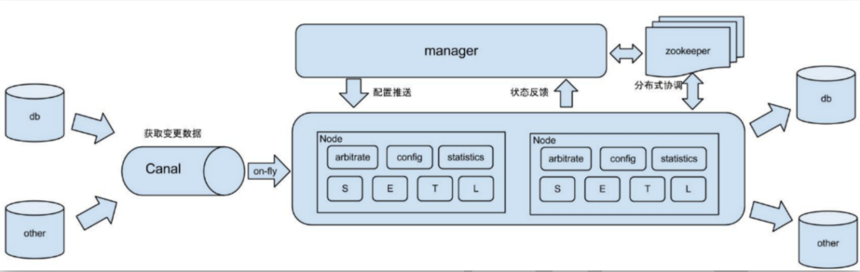

* 常见场景1：更新缓存服务器

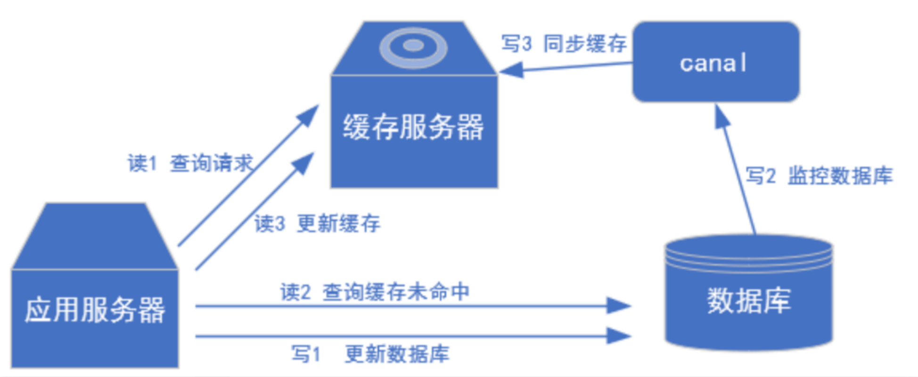

* 常用场景2：抓取业务数据新增变化表，用于制作拉链表

如果表中没有更新时间, 制作拉链表就需要使用canal实时监控数据的变化

* 常用场景3：抓取业务表的新增变化数据，用于制作实时统计

我们实时数仓就是这种应用场景!

### canal工作原理

* **mysql的主从复制原理**

1. MySQL master 将数据变更写入二进制日志( binary log, 其中记录叫做二进制日志事件binary log events，可以通过 show binlog events 进行查看)
2. MySQL slave 将 master 的 binary log events 拷贝到它的中继日志(relay log)
3. MySQL slave 重放 relay log 中事件，将数据变更反映它自己的数据

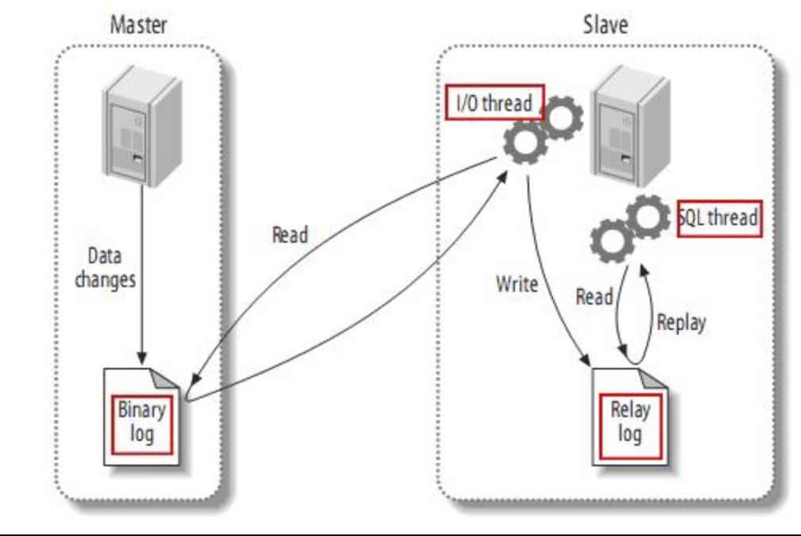

➢

* **canal工作原理**

1. canal 模拟 MySQL slave 的交互协议，伪装自己为 MySQL slave ，向 MySQL master 发送dump 协议
2. MySQL master 收到 dump 请求，开始推送 binary log 给 slave (即 canal )
3. canal 解析 binary log 对象(原始为 byte 流)

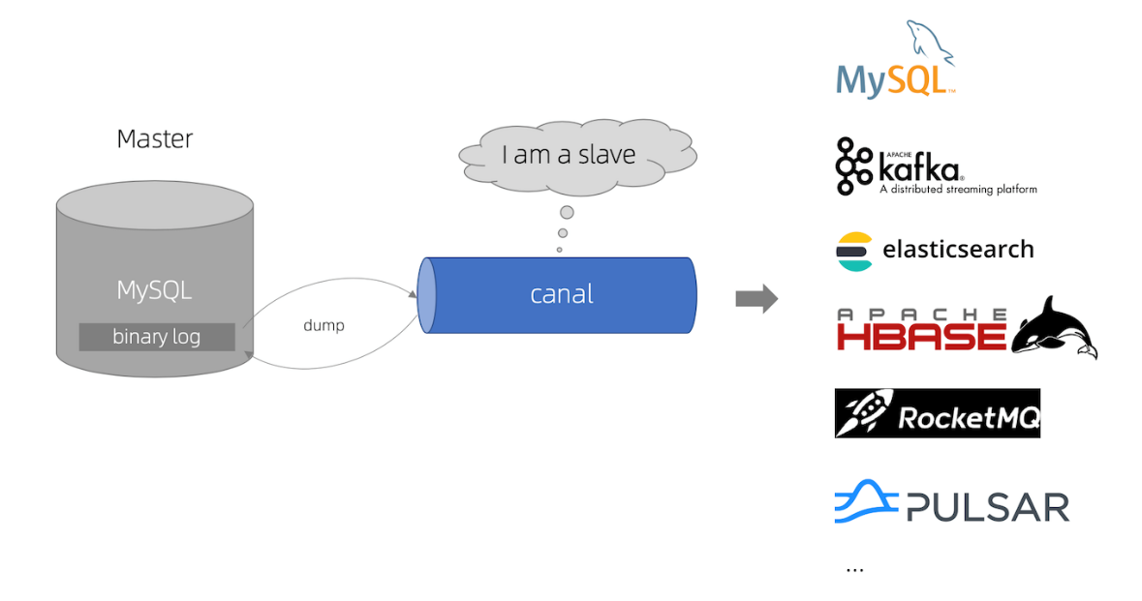

### mysql的binlog

1. **什么binlog**

MySQL的二进制日志可以说是MySQL最重要的日志了，它记录了所有的DDL和DML(除了数据查询语句)语句，以事件形式记录，还包含语句所执行的消耗的时间，MySQL的二进制日志是事务安全型的。

一般来说开启二进制日志大概会有1%的性能损耗。二进制有两个最重要的使用场景:

其一：MySQL Replication在Master端开启binlog，Mster把它的二进制日志传递给slaves来达到master-slave数据一致的目的。

其二：自然就是数据恢复了，通过使用mysqlbinlog工具来使恢复数据。

二进制日志包括/两类文件：A: 二进制日志索引文件（文件名后缀为.index）用于记录所有的二进制的文件，B:二进制日志文件（文件名后缀为.00000*）记录数据库所有的DDL和DML(除了数据查询语句)语句事件。

1. **开启binlog**

默认情况下, mysql是没有开启binlog的, 需要手动开启.

开启步骤:

1. 找到mysql的配置文件:my.cnf. 大部分的mysql版本默认在: /etc/my.cnf.

如果没有找到, 则可以通过下面的命令查找:

sudo find / -name my.cnf



1. 修改my.cnf. 在my.cnf文件中增加如下内容:

server-id= 1

log-bin=mysql-bin

binlog_format=row

binlog-do-db=gmall

1. **配置说明**

*server-id:*

mysql主从复制的时候, 主从之间每个实例必须有独一无二的id

*log-bin:*

这个表示binlog日志的前缀是mysql-bin ，以后生成的日志文件就是 mysql-bin.123456 的文件后面的数字按顺序生成。 每次mysql重启或者到达单个文件大小的阈值时，新生一个文件，按顺序编号。

*Binlog_format:*

mysql binlog的格式，有三种值，分别是statement, row, mixed

三者区别:

**statement:**

语句级，binlog会记录每次一执行写操作的语句。

相对row模式节省空间，但是可能产生不一致性，比如

update tt set create_date=now()

如果用binlog日志进行恢复，由于执行时间不同可能产生的数据就不同。

*优点： 节省空间*

*缺点： 有可能造成数据不一致。*

**Row:**

行级， binlog会记录每次操作后每行记录的变化。

优点：保持数据的绝对一致性。因为不管sql是什么，引用了什么函数，

他只记录执行后的效果。

缺点：占用较大空间

**mixed:**

statement的升级版，一定程度上解决了，因为一些情况而造成的statement

模式不一致问题

在某些情况下譬如：

当函数中包含 UUID() 时, 包含 AUTO_INCREMENT 字段的表被

更新时；执行 INSERT DELAYED 语句时；用 UDF 时；会按照

ROW的方式进行处理

优点：节省空间，同时兼顾了一定的一致性。

缺点：还有些极个别情况依旧会造成不一致，另外statement和mixed对

于需要对binlog的监控的情况都不方便。

***由于canal不是数据库, 是不能执行sql语句的, 所以, 只能设置为row格式***

*binlog-do-db:*

设置把哪个database的变化写入到binlog, 如果不配置, 则所有database的变化都会写入到binlog.

如果要设置多个数据库需要, 需要写多次这个参数的配置

binlog-do-db = a

binlog-do-db = b

1. **检测配置是否成功**

A: 重启mysql服务器.

Sudo systemctl restart mysqld

B: 启动msyql客户端, 执行sql语句:

show variables like ‘%log_bin%’

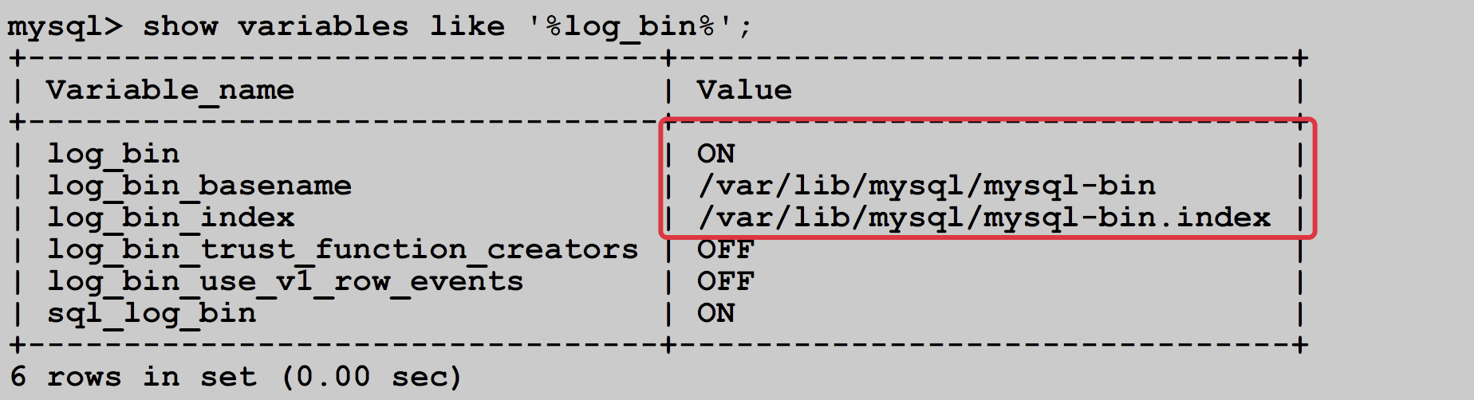

C: 也可以去对应的目录下查看是否生成log_bin文件

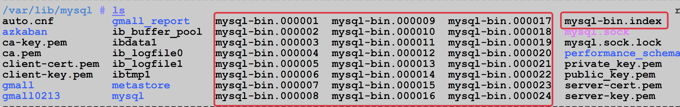

### 在mysql准备业务数据

使用离线数仓中, 业务数据的生产工具生产数据即可.

注意: 更改application.properties的配置, 能够连上mysql

### 下载和解压安装canal

1. 在mysql创建canal用户

canal需要监控mysql数据, 在企业中一般拿不到root用户, 需新创建只读取权限的用户.

Mysql> set global validate_password_policy=0;

mysql> set global validate_password_length=4;

mysql> GRANT SELECT, REPLICATION SLAVE, REPLICATION CLIENT ON *.* TO ‘canal’@’%’ IDENTIFIED BY ‘canal’;

mysql> FLUSH PRIVILEGES;

1. 下载canal

wget <https://github.com/alibaba/canal/releases/download/canal-1.1.4/canal.deployer-1.1.4.tar.gz>

1. 解压安装canal

mkdir /opt/module/canal

tar -zxvf canal.deployer-1.1.4.tar.gz -C /opt/module/canal

解压后的目录结构:

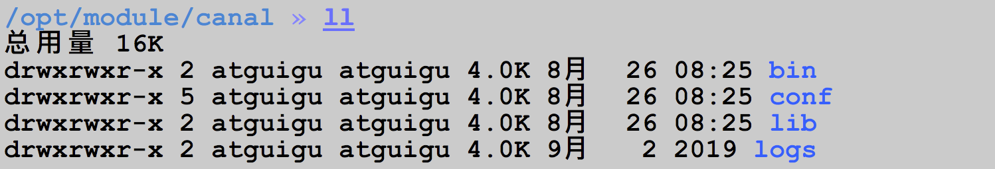

### 配置canal

canal有两种配置: server级别和instance级别

* server级别的配置是对整个canal进行配置, 是一些全局性的配置. 一个sever中可以配置多个instance

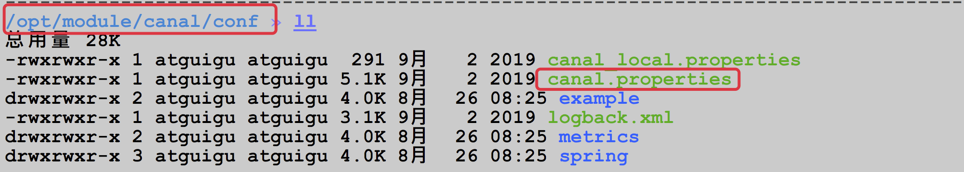

* instance级别的配置, 是最小的订阅mysql的队列.

比如example实例



* canal server配置

vim /opt/module/canal/conf/

重点关注以下配置:

canal.ip = hadoop102 # canal服务器绑定ip地址

canal.port = 11111 # canal端口号, 将来客户端通过这个端口号可以读到数据

canal.zkServers = hadoop102:2181,hadoop103:2181,hadoop104:2181 # zk地址, 用来管理canal的高可用

# tcp, kafka, RocketMQ

# tcp：客户端通过tcp方式从Canal服务端拉取增量数据

# kafka：Canal服务端将增量数据同步到kafka中，客户端从kafka消费数据，此时客户端感知不到Canal的存在，只需要跟kafka交互。

# RocketMQ：同kafka，增量数据同步到RocketMQ中。

Canal.serverMode = kafka

canal.destinations = atguigu # 配置实例, 如果有多个实例, 用逗号隔开. 我们创建一个atguigu实例

canal.mq.servers = hadoop102:9092,hadoop103:9092,hadoop104:9092

* canal instance配置

把目录名example改为atguigu(其实就是和刚才的配置保存一致, 用来表示atguigu实例)

cp -r example atguigu

打开实例配置文件: vim /opt/module/canal/conf/atguigu/instance.properties

在其中配置要监控的mysql和监控到的数据发送到kafka

# canal实例(slave)的id, 不能和mysql的id重复. 可以自动生成, 无需手工配置

# canal.instance.mysql.slaveId=0

# 要监控的mysql地址

canal.instance.master.address = hadoop102:3306

# 连接mysql的用户名

canal.instance.dbUsername=canal

# 连接mysql的密码

canal.instance.dbPassword=canal

canal.instance.connectionCharset = UTF-8

# 该实例监控的 库.表 默认所有库下所有表

canal.instance.filter.regex=gmall\\..* # 监控gmall数据库下所有包

# kafka topic配置

canal.mq.topic=gmall_db

# 注释掉此配置, 此配置是只发送到一个固定分区中

# canal.mq.partition=0

# 散列模式的分区数, 要和kafka的topic的分区数保持一致

canal.mq.partitionsNum=2

# 如何计算每条数据进入的分区

canal.mq.partitionHash= .*\\..*:$pk$ # 指定所有的表用主键hash得到分区索引

### cana HA配置和启动canal

canal只是支持HA, 不支持, 没有负载均衡的概念.

1. 分发canal到hadoop103和hadoop104

注意: 修改canal.ip = hadoop102, 为hadoop103和hadoop104

1. 在hadoop102,hadoop103,hadoop104分别启动canal

/opt/module/canal/bin/startup.sh

注意: 需要先启动zookeeper和kafka

1. 制作canal统一启停脚本

#!/bin/bash

canal_home=/opt/module/canal

case $1 in

start)

for host in hadoop102 hadoop103 hadoop104 ; do

echo “========== $host 启动canal =========”

ssh $host “source /etc/profile; ${canal_home}/bin/startup.sh”

done

;;

stop)

for host in hadoop102 hadoop103 hadoop104 ; do

echo “========== $host停止 canal =========”

ssh $host “source /etc/profile; ${canal_home}/bin/stop.sh”

done

;;

*)

echo “你启动的姿势不对”

echo “ start 启动canal集群”

echo “ stop 停止canal集群”

;;

esac

### 测试kafka是否收到实时数据

起一个终端消费者, 消费gmall_db

bin/kafka-console-consumer.sh –bootstrap-server hadoop102:9092 –topic gmall_db

生产数据:

java -jar gmall2020-mock-db-2020-05-18.jar

观察消费者是否消费到数据, 如果没有消费到数据, 则需要重新检测canal配置

### 接收到的数据格式分析

发送到kafka的数据格式

{  
    “data”:[  
        {  
            “id”:”350”,  
            “consignee”:”蒋雄”,  
            “consignee_tel”:”13325313235”,  
            “final_total_amount”:”389.0”,  
            “order_status”:”1005”,  
            “user_id”:”62”,  
            “delivery_address”:”第17大街第7号楼9单元324门”,  
            “order_comment”:”描述353475”,  
            “out_trade_no”:”822287931878949”,  
            “trade_body”:”十月稻田 沁州黄小米 (黄小米 五谷杂粮 山西特产 真空装 大米伴侣 粥米搭档) 2.5kg等2件商品”,  
            “create_time”:”2020-08-26 15:02:40”,  
            “operate_time”:”2020-08-26 15:02:41”,  
            “expire_time”:”2020-08-26 15:17:40”,  
            “tracking_no”:null,  
            “parent_order_id”:null,  
            “img_url”:”<http://img.gmall.com/933223.jpg>”,  
            “province_id”:”3”,  
            “benefit_reduce_amount”:”108.0”,  
            “original_total_amount”:”488.0”,  
            “feight_fee”:”9.0”  
        }  
    ],  
    “database”:”gmall”,  
    “es”:1598425361000,  
    “id”:73,  
    “isDdl”:false,  
    “mysqlType”:{  
        “id”:”bigint(20)”,  
        “consignee”:”varchar(100)”,  
        “consignee_tel”:”varchar(20)”,  
        “final_total_amount”:”decimal(16,2)”,  
        “order_status”:”varchar(20)”,  
        “user_id”:”bigint(20)”,  
        “delivery_address”:”varchar(1000)”,  
        “order_comment”:”varchar(200)”,  
        “out_trade_no”:”varchar(50)”,  
        “trade_body”:”varchar(200)”,  
        “create_time”:”datetime”,  
        “operate_time”:”datetime”,  
        “expire_time”:”datetime”,  
        “tracking_no”:”varchar(100)”,  
        “parent_order_id”:”bigint(20)”,  
        “img_url”:”varchar(200)”,  
        “province_id”:”int(20)”,  
        “benefit_reduce_amount”:”decimal(16,2)”,  
        “original_total_amount”:”decimal(16,2)”,  
        “feight_fee”:”decimal(16,2)”  
    },  
    “old”:[  
        {  
            “order_status”:”1002”  
        }  
    ],  
    “pkNames”:[  
        “id”  
    ],  
    “sql”:””,  
    “sqlType”:{  
        “id”:-5,  
        “consignee”:12,  
        “consignee_tel”:12,  
        “final_total_amount”:3,  
        “order_status”:12,  
        “user_id”:-5,  
        “delivery_address”:12,  
        “order_comment”:12,  
        “out_trade_no”:12,  
        “trade_body”:12,  
        “create_time”:93,  
        “operate_time”:93,  
        “expire_time”:93,  
        “tracking_no”:12,  
        “parent_order_id”:-5,  
        “img_url”:12,  
        “province_id”:4,  
        “benefit_reduce_amount”:3,  
        “original_total_amount”:3,  
        “feight_fee”:3  
    },  
    “table”:”order_info”,  
    “ts”:1598425365252,  
    “type”:”UPDATE”  
}

### 验证canal高可用是否正常工作

当前启动canal的时候, 只有一台设备会启动 atguigu实例

[zk: localhost:2181(CONNECTED) 21] get /otter/canal/destinations/atguigu/running

{“active”:true,”address”:”hadoop102:11111”}

停止hadoop102的canal, 然后观察:

[zk: localhost:2181(CONNECTED) 1] get /otter/canal/destinations/atguigu/running

{“active”:true,”address”:”hadoop104:11111”}

## 使用maxwell实时采集mysql数据

### 什么是maxwell

maxwell 是由美国zendesk开源，用java编写的Mysql实时抓取软件。 其抓取的原理也是基于binlog。

### Maxwell与canal的对比

1. Maxwell 没有 Canal那种server+client模式，只有一个server把数据发送到消息队列或redis。
2. Maxwell 有一个亮点功能，就是Canal只能抓取最新数据，对已存在的历史数据没有办法处理。而Maxwell有一个bootstrap功能，可以直接引导出完整的历史数据用于初始化，非常好用。
3. Maxwell不能直接支持HA，但是它支持断点还原，即错误解决后重启继续上次点儿读取数据。
4. Maxwell只支持json格式，而Canal如果用Server+client模式的话，可以自定义格式。
5. Maxwell比Canal更加轻量级。

### 使用maxwell前的准备工作

1. 在mysql中创建一个数据库, 用于存储maxwell的元数据

CREATE DATABASE `maxwell` CHARACTER SET ‘utf8’ COLLATE ‘utf8_general_ci’;

1. 创建可以操作数据库maxwell的用户:maxwell

GRANT ALL ON maxwell.* TO ‘maxwell’@’%’ IDENTIFIED BY ‘aaaaaa’;

1. 给用户maxwell分配操作其他数据库的权限

GRANT SELECT ,REPLICATION SLAVE , REPLICATION CLIENT ON *.* TO maxwell@’%’;

FLUSH PRIVILEGES;

### 安装和配置maxwell

1. 下载maxwell

wget <https://github.com/zendesk/maxwell/releases/download/v1.27.1/maxwell-1.27.1.tar.gz>

1. 解压

tar -zxvf maxwell-1.27.1.tar.gz -C /opt/module

1. 配置maxwell

cd /opt/module/maxwell-1.27.1

vim config.properties

添加如下配置:

# tl;dr config

log_level=info

producer=kafka

kafka.bootstrap.servers=hadoop102:9092,hadoop103:9092,hadoop104:9092

kafka_topic=maxwell_gmall_db

producer_partition_by=primary_key # 按照主键的hash进行分区, 如果不设置是按照数据库分区

# mysql login info

host=hadoop102

user=maxwell

password=aaaaaa

client_id=maxwell_1 # 初始化维度表数据的时候使用

### 启动maxwell

1. 启动maxwell

/opt/module/maxwell-1.27.1 » bin/maxwell –config config.properties –daemon

1. 确认kafka是否收到数据

起一个终端消费者:

bin/kafka-console-consumer.sh –bootstrap-server hadoop102:9092 –topic maxwell_gmall_db

在mysql中生成数据, 确认kafka是否收到数据.

### Maxwell发送到kafka的数据格式

{  
    “database”:”gmall”,  
    “table”:”comment_info”,  
    “type”:”insert”,  
    “ts”:1598434438,  
    “xid”:27085,  
    “commit”:true,  
    “data”:{  
        “id”:1298554271214907454,  
        “user_id”:988,  
        “sku_id”:5,  
        “spu_id”:5,  
        “order_id”:548,  
        “appraise”:”1201”,  
        “comment_txt”:”评论内容：78483837649887576216843442715245587379516398154672”,  
        “create_time”:”2020-08-26 17:33:58”,  
        “operate_time”:null  
    }  
}

## Canal和Maxwell发送到kafka的数据对比

为了方便做对比, 在gmall数据库下创建一个表:test_user_info

create table test_user_info(id int primary key, name varchar(255), tel char(11));

1. 插入数据

insert into test_user_info values(1, ‘lisi’, ‘13838389438’);

|  |  |
| --- | --- |
| **Canal** | **Maxwell** |
| {     **“data”**:[         {             **“id”**:**”1”**,             **“name”**:**”lisi”**,             **“tel”**:**”13838389438”**         }     ],     **“database”**:**”gmall”**,     **“es”**:**1598435650000**,     **“id”**:**63**,     **“isDdl”**:**false**,     **“mysqlType”**:{         **“id”**:**”int”**,         **“name”**:**”varchar(255)”**,         **“tel”**:**”char(11)”**     },     **“old”**:**null**,     **“pkNames”**:[         **“id”**     ],     **“sql”**:**””**,     **“sqlType”**:{         **“id”**:**4**,         **“name”**:**12**,         **“tel”**:**1**     },     **“table”**:**”test_user_info”**,     **“ts”**:**1598435650656**,     **“type”**:**”INSERT”** } | {     **“database”**:**”gmall”**,     **“table”**:**”test_user_info”**,     **“type”**:**”insert”**,     **“ts”**:**1598435650**,     **“xid”**:**33456**,     **“commit”**:**true**,     **“data”**:{         **“id”**:**1**,         **“name”**:**”lisi”**,         **“tel”**:**”13838389438”**     } } |

1. 删除数据

delete from test_user_info where id=1;

|  |  |
| --- | --- |
| **Canal** | **Maxwell** |
| {     **“data”**:[         {             **“id”**:**”1”**,             **“name”**:**”lisi”**,             **“tel”**:**”13838389438”**         }     ],     **“database”**:**”gmall”**,     **“es”**:**1598435893000**,     **“id”**:**64**,     **“isDdl”**:**false**,     **“mysqlType”**:{         **“id”**:**”int”**,         **“name”**:**”varchar(255)”**,         **“tel”**:**”char(11)”**     },     **“old”**:**null**,     **“pkNames”**:[         **“id”**     ],     **“sql”**:**””**,     **“sqlType”**:{         **“id”**:**4**,         **“name”**:**12**,         **“tel”**:**1**     },     **“table”**:**”test_user_info”**,     **“ts”**:**1598435893190**,     **“type”**:**”DELETE”** } | {     **“database”**:**”gmall”**,     **“table”**:**”test_user_info”**,     **“type”**:**”delete”**,     **“ts”**:**1598435893**,     **“xid”**:**33994**,     **“commit”**:**true**,     **“data”**:{         **“id”**:**1**,         **“name”**:**”lisi”**,         **“tel”**:**”13838389438”**     } } |

1. 更新数据

update test_user_info set name=’zs’ where id=1;

|  |  |
| --- | --- |
| **Canal** | **Maxwell** |
| {     **“data”**:[         {             **“id”**:**”1”**,             **“name”**:**”zs”**,             **“tel”**:**”13838389438”**         }     ],     **“database”**:**”gmall”**,     **“es”**:**1598436457000**,     **“id”**:**66**,     **“isDdl”**:**false**,     **“mysqlType”**:{         **“id”**:**”int”**,         **“name”**:**”varchar(255)”**,         **“tel”**:**”char(11)”**     },     **“old”**:[         {             **“name”**:**”lisi”**         }     ],     **“pkNames”**:[         **“id”**     ],     **“sql”**:**””**,     **“sqlType”**:{         **“id”**:**4**,         **“name”**:**12**,         **“tel”**:**1**     },     **“table”**:**”test_user_info”**,     **“ts”**:**1598436457576**,     **“type”**:**”UPDATE”** } | {     **“database”**:**”gmall”**,     **“table”**:**”test_user_info”**,     **“type”**:**”update”**,     **“ts”**:**1598436457**,     **“xid”**:**35242**,     **“commit”**:**true**,     **“data”**:{         **“id”**:**1**,         **“name”**:**”zs”**,         **“tel”**:**”13838389438”**     },     **“old”**:{         **“name”**:**”lisi”**     } } |

**总结数据特点:**

* **日志结构**

canal 每一条SQL会产生一条日志，如果该条Sql影响了多行数据，则已经会通过集合的方式归集在这条日志中。（即使是一条数据也会是数组结构）

maxwell 以影响的数据为单位产生日志，即每影响一条数据就会产生一条日志。如果想知道这些日志是否是通过某一条sql产生的可以通过xid进行判断，相同的xid的日志来自同一sql

* **数字类型**

当原始数据是数字类型时,maxwell会尊重原始数据的类型不增加双引，变为字符串。Canal一律转换为字符串。

* **带原始数据字段定义**

canal数据中会带入表结构。Maxwell更简洁。

# 实时数据分层

目前在企业中, 对实时数据分层的做法还不是太普遍, 实时数据分层有好处也有坏处

* **好处**

1. 数据可以复用,
2. 简化计算.
3. 为OLAP查询分担压力

* **坏处**

增加了中间数据层, 会增加实时数据的延迟.

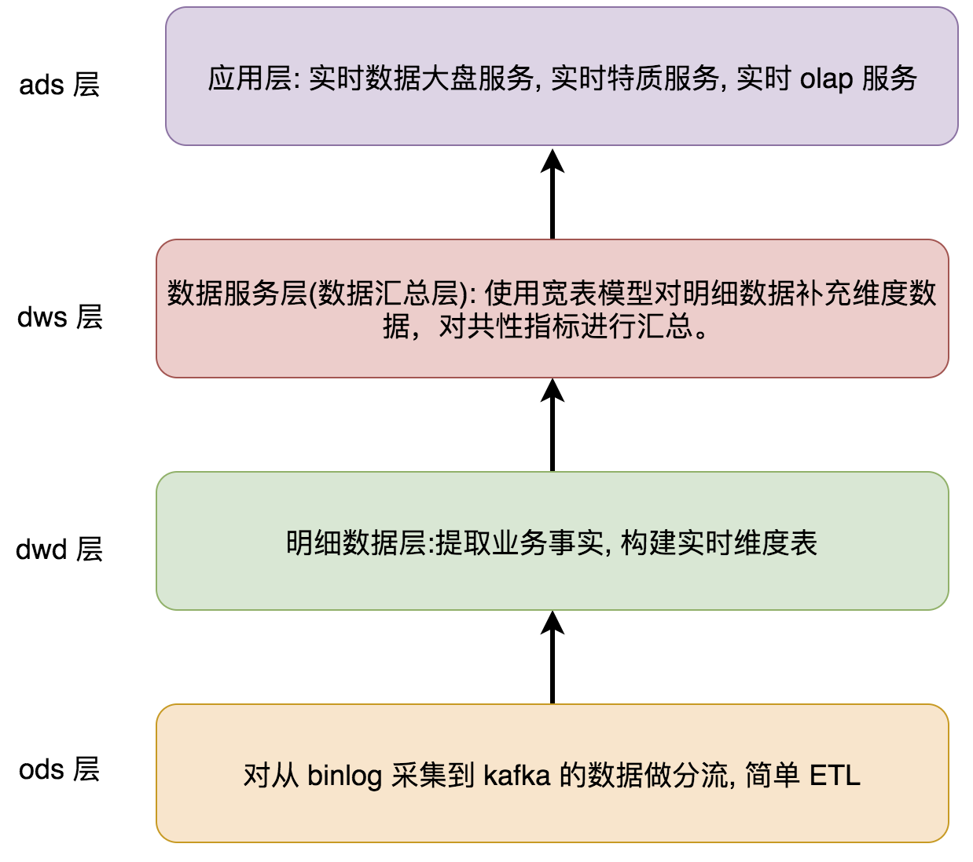

# ods层处理

我们使用canal或者maxwell采集到kafka的所有的表的数据都在一个topic中, 明显不方便处理.

Ods层要做的事情就是把不同表的数据写入到不同的topic中, 并对数据做简单的ETL

## 定义抽象类BaseApp

把使用SparkStreaming消费kafka的数据的的一些公共代码抽象到一个抽象类BaseApp, 方便后面使用.

在包com.atguigu.gmall.realtime下创建抽象类: BaseApp

**package** com.atguigu.gmall.realtime

**import** com.atguigu.gmall.realtime.util.***{***MyKafkaUtil, OffsetManager***}***

**import** org.apache.kafka.clients.consumer.ConsumerRecord

**import** org.apache.kafka.common.TopicPartition

**import** org.apache.spark

**import** org.apache.spark.SparkConf

**import** org.apache.spark.streaming.dstream.Dstream

**import** org.apache.spark.streaming.kafka010.***{***HasOffsetRanges, OffsetRange***}***

**import** org.apache.spark.streaming.***{***Seconds, StreamingContext***}***

**import** scala.collection.mutable.ListBuffer

*/\*\**

*\* Author lzc*

*\* Date 2020/8/26 7:58 下午*

*\*/*

**abstract class** BaseApp ***{***

**var** appName: String

**var** groupId: String

**var** topic: String

**def** run***(***ssc: StreamingContext, offsetRanges: ListBuffer***[***OffsetRange***]***, sourceStream: Dstream***[***ConsumerRecord***[***String, String***]])***

**def** main***(***args: Array***[***String***])***: Unit = ***{***

**val** conf: SparkConf = **new** SparkConf***()***.setMaster***(*“local[2]”*)***.setAppName***(***appName***)***

**val** ssc: StreamingContext = **new** StreamingContext***(***conf, *Seconds****(***3***))***

**val** fromOffsets: Map***[***TopicPartition, Long***]*** = OffsetManager.*readOffsets****(***groupId, topic***)***

**val** offsetRanges: ListBuffer***[***OffsetRange***]*** = ListBuffer.empty***[***OffsetRange***]***

**val** sourceStream: Dstream***[***ConsumerRecord***[***String, String***]]*** = MyKafkaUtil

.*getKafkaStream****(***ssc, groupId, topic, fromOffsets***)***

.transform***(***rdd => ***{***

offsetRanges.clear

**val** newOffsetRanges: Array***[***OffsetRange***]*** = rdd.asInstanceOf***[***HasOffsetRanges***]***.offsetRanges

offsetRanges ++= newOffsetRanges

rdd

***})***

run***(***ssc, offsetRanges, sourceStream***)***

ssc.start***()***

ssc.awaitTermination***()***

***}***

***}***

## 在MykafkaUtil中添加需要的方法

把向kafka发数据的方法封装在MyKafkaUtil工具类中

**val** *producerParams*: Map***[***String, Object***]*** = *Map****(***

**“bootstrap.servers”** -> ConfigUtil.*getProperty****(*“kafka.servers”*)***,

**“key.serializer”** -> **“org.apache.kafka.common.serialization.StringSerializer”**,

**“value.serializer”** -> **“org.apache.kafka.common.serialization.StringSerializer”**,

**“enable.idompotence”** -> ***(*true**: java.lang.Boolean***)***

***)***

**def** getKafkaProducer***()*** = ***{***

**import** scala.collection.JavaConverters._

**new** KafkaProducer***[***String, String***](****producerParams*.asJava***)***

***}***

## 处理canal采集的数据

**package** com.atguigu.gmall.realtime.ods

**import** com.atguigu.gmall.realtime.BaseApp

**import** com.atguigu.gmall.realtime.util.***{***MyKafkaUtil, OffsetManager***}***

**import** org.apache.kafka.clients.consumer.ConsumerRecord

**import** org.apache.kafka.clients.producer.***{***KafkaProducer, ProducerRecord***}***

**import** org.apache.spark.streaming.StreamingContext

**import** org.apache.spark.streaming.dstream.DStream

**import** org.apache.spark.streaming.kafka010.OffsetRange

**import** org.json4s.JValue

**import** org.json4s.jackson.JsonMethods

**import** scala.collection.mutable.ListBuffer

*/\*\**

*\* Author lzc*

*\* Date 2020/8/26 7:57 下午*

*\*/*

**object** BaseDBCanalApp **extends** BaseApp ***{***

**override var** *appName*: String = **"BaseDBCanalApp"**

**override var** *groupId*: String = **"bigdata1"**

**override var** *topic*: String = **"gmall_db"**

**val** *tableNames* = *List****(***

**"order_info"**,

**"order_detail"**,

**"user_info"**,

**"base_province"**,

**"base_category3"**,

**"sku_info"**,

**"spu_info"**,

**"base_trademark"*)***

**override def** run***(***ssc: StreamingContext,

offsetRanges: ListBuffer***[***OffsetRange***]***,

sourceStream: DStream***[***ConsumerRecord***[***String, String***]])***: Unit = ***{***

sourceStream

.flatMap***(***record => ***{***

**val** j: JValue = JsonMethods.parse***(***record.value***())***

**val** data: JValue = j \ **"data"**

**implicit val** f = org.json4s.DefaultFormats

**val** tableName = JsonMethods.render***(***j \ **"table"*)***.extract***[***String***]***

**val** operate = JsonMethods.render***(***j \ **"type"*)***.extract***[***String***]*** *// insert update ...*

*println****(***tableName***)***

data.children.map***(***child => ***{***

***(***tableName, operate, JsonMethods.compact***(***JsonMethods.render***(***child***)))***

***})***

***})***

.filter ***{***

**case *(***tableName, operate, content***)*** =>

*// 只发送 ods 需要的表, 删除的动作不要, 内容长度不为空"{}"*

*tableNames*.contains***(***tableName***)*** && operate.toLowerCase***()*** != **"delete"** && content.length > 2

***}***

.foreachRDD***(***rdd => ***{***

rdd.foreachPartition***(***it => ***{***

**val** producer: KafkaProducer***[***String, String***]*** = MyKafkaUtil.*getKafkaProducer****()***

it.foreach ***{***

**case *(***tableName, operate, content***)*** =>

**val** topic = **s"ods_$*{***tableName***}*"**

**if *(***tableName != **"order_info"*) {***

producer.send***(*new** ProducerRecord***[***String, String***](***topic, content***))***

***}* else if *(***operate.toLowerCase***()*** == **"insert"*) {*** *// 针对 order_info 表, 只保留 insert 数据, update 和 delete 数据不需要*

producer.send***(*new** ProducerRecord***[***String, String***](***topic, content***))***

***}***

***}***

producer.close***()***

***})***

OffsetManager.*saveOffsets****(***offsetRanges, *groupId*, *topic****)***

***})***

***}***

***}***

启动redis服务器, 然后启动BaseDBCanalApp, 查看ods层数据是否正常

## 处理maxwell采集的数据

**package** com.atguigu.gmall.realtime.ods

**import** com.atguigu.gmall.realtime.BaseApp

**import** com.atguigu.gmall.realtime.util.***{***MyKafkaUtil, OffsetManager***}***

**import** org.apache.kafka.clients.consumer.ConsumerRecord

**import** org.apache.kafka.clients.producer.***{***KafkaProducer, ProducerRecord***}***

**import** org.apache.spark.streaming.StreamingContext

**import** org.apache.spark.streaming.dstream.DStream

**import** org.apache.spark.streaming.kafka010.OffsetRange

**import** org.json4s.JValue

**import** org.json4s.jackson.***{***JsonMethods, Serialization***}***

**import** scala.collection.mutable.ListBuffer

*/\*\**

*\* Author lzc*

*\* Date 2020/8/26 11:57 下午*

*\*/*

**object** BaseDBMaxwellApp **extends** BaseApp ***{***

**override var** *appName*: String = **"BaseDBMaxwellApp"**

**override var** *groupId*: String = **"bigdata2"**

**override var** *topic*: String = **"maxwell_gmall_db"**

**val** *tableNames* = *List****(***

**"order_info"**,

**"order_detail"**,

**"user_info"**,

**"base_province"**,

**"base_category3"**,

**"sku_info"**,

**"spu_info"**,

**"base_trademark"*)***

**override def** run***(***ssc: StreamingContext,

offsetRanges: ListBuffer***[***OffsetRange***]***,

sourceStream: DStream***[***ConsumerRecord***[***String, String***]])***: Unit = ***{***

sourceStream

.map***(***record => ***{***

**val** j: JValue = JsonMethods.parse***(***record.value***())***

**val** data: JValue = j \ **"data"**

**implicit val** f = org.json4s.DefaultFormats

**val** tableName = JsonMethods.render***(***j \ **"table"*)***.extract***[***String***]***

**val** operate = JsonMethods.render***(***j \ **"type"*)***.extract***[***String***]*** *// insert update ...*

***(***tableName, operate, Serialization.*write****(***data***))***

***})***

.filter***{***

**case *(***tableName, operate, content***)*** =>

*// 只发送 ods 需要的表, 删除的动作不要, 内容长度不为空"{}"*

*tableNames*.contains***(***tableName***)*** && operate != **"delete"** && content.length > 2

***}***

.foreachRDD***(***rdd => ***{***

rdd.foreachPartition***(***it => ***{***

**val** producer: KafkaProducer***[***String, String***]*** = MyKafkaUtil.*getKafkaProducer****()***

it.foreach ***{***

**case *(***tableName, operate, content***)*** =>

**val** topic = **s"ods_$*{***tableName***}*"**

**if *(***tableName != **"order_info"*) {***

producer.send***(*new** ProducerRecord***[***String, String***](***topic, content***))***

***}* else if *(***operate == **"insert"*) {*** *// 针对 order_info 表, 只保留 insert 数据, update 和 delete 数据不需要*

producer.send***(*new** ProducerRecord***[***String, String***](***topic, content***))***

***}***

***}***

producer.close***()***

***})***

OffsetManager.*saveOffsets****(***offsetRanges, *groupId*, *topic****)***

***})***

***}***

***}***

# dwd层处理

dwd层是数据明细层, 存储事实表的明细数据和维护维度表, 并把事实表和维度表做join, 把维度冗余到事实表中.



## 判断首单业务的策略分析

判断是否首单的要点，在于该用户之前是否参与过消费（下单）。

那么如何知道用户之前是否参与过消费，如果临时从所有消费记录中查询，是非常不现实的。那么只有将“用户是否消费过”这个状态进行保存并长期维护起来。在有需要的时候通过用户id进行关联查询。

在实际生产中，这种用户状态是非常常见的比如“用户是否退过单”、“用户是否投过诉”、“用户是否是高净值用户”等等。

那么现在问题就变为，如何保存并长期维护这种状态? 考虑到

1. 这是一个保存周期较长的数据, 数据量较大(hive, hbase, es)。
2. 必须可修改状态值(hbase, es)。
3. 查询方便应该是k-v模式的查询(redis, hbase)。
4. 能满足实时读取.(hbase, es)

所以综上这几点比较适合保存在**Hbase**中。

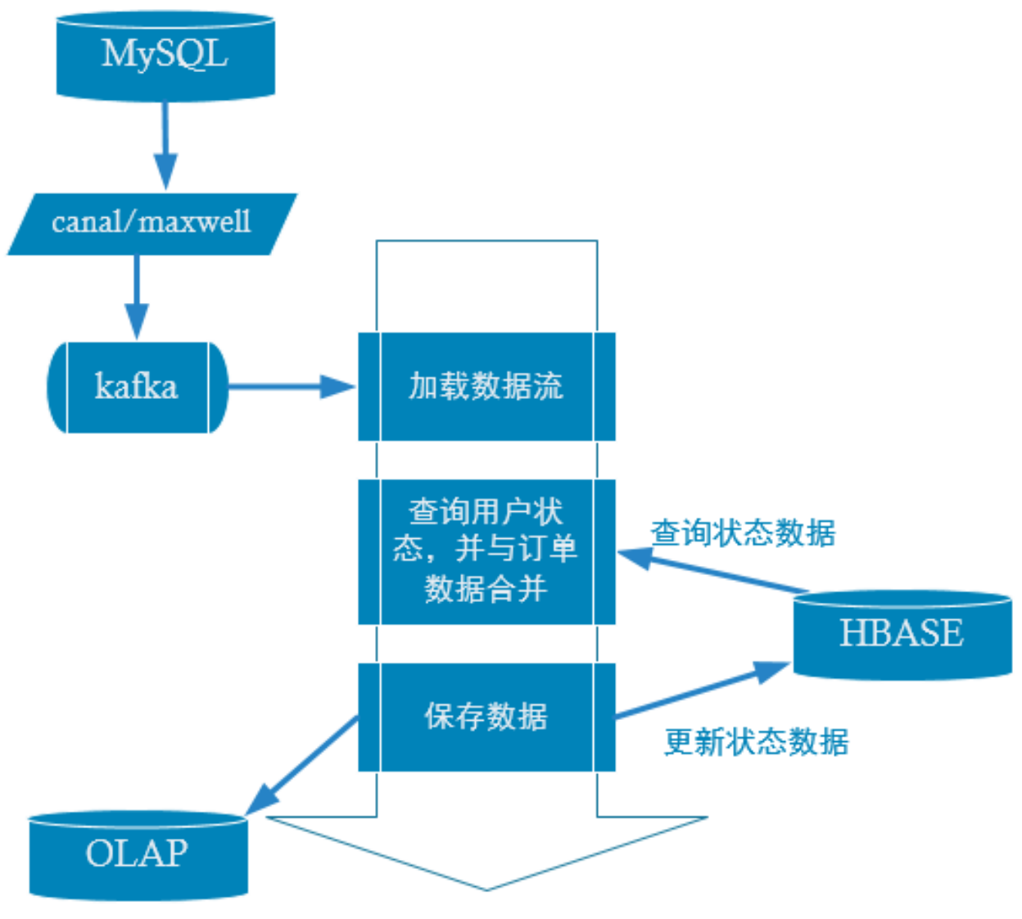

## 判断首单的具体实现

### 在hbase存储订单的状态以及更新状态思路

* 通过phoenix在hbase创建保存订单的状态表

create table user_status(user_id varchar primary key ,is_consumed boolean) SALT_BUCKETS = 5;

* 如何判断是否首单?

1. 假设user_1有了一个新的订单, 则查询user_state表, 如果没有该用户的记录, 则为首单.
2. 把首单用户的id写入到表中

### 具体实现

* **添加phoenix依赖**

*<*dependency*>*

*<*groupId*>*org.apache.phoenix*</*groupId*>*

*<*artifactId*>*phoenix-spark*</*artifactId*>*

*<*version*>*5.0.0-HBase-2.0*</*version*>*

*</*dependency*>*

* **添加样例类:OrderInfo**

/**

* Author lzc

* Date 2020/8/27 1:26 下午

*/

**case class** OrderInfo**(**id: Long,

province_id: Long,

order_status: String,

user_id: Long,

final_total_amount: Double,

benefit_reduce_amount: Double,

original_total_amount: Double,

feight_fee: Double,

expire_time: String,

create_time: String,

operate_time: String,

**var** create_date: String = **null**,

**var** create_hour: String = **null**,

**var** is_first_order: Boolean = **false**,

**var** province_name: String = **null**,

**var** province_area_code: String = **null**,

**var** province_iso_code:String, *//国际地区编码*

**var** user_age_group: String = **null**,

**var** user_gender: String = **null) {**

create_date = create_time.substring**(**0, 10**)**

create_hour = create_time.substring**(**11, 13**)**

**}**

* **添加从phoenix读数据的工具类PhoenixUtil**

**import** java.sql.***{***DriverManager, PreparedStatement, ResultSet, ResultSetMetaData***}***

*/\*\**

*\* Author lzc*

*\* Date 2020/8/27 1:57 下午*

*\*/*

**object** PhoenixUtil ***{***

**val** *url* = **"jdbc:phoenix:hadoop102,hadoop103,hadoop104:2181"**

*/\*\**

*\* 执行 sql, 并封装查询后的结果到Map中*

*\*/*

**def** query***(***sql: String, args: List***[***Object***])***: List***[***Map***[***String, Object***]]*** = ***{***

**var** result = *List****[***Map***[***String, Object***]]( )***

**val** conn = DriverManager.*getConnection****(****url****)***

**val** ps: PreparedStatement = conn.prepareStatement***(***sql***)***

***(***1 to args.size***)***.foreach***(***i => ***{***

ps.setObject***(***i, args***(***i - 1***))***

***})***

**val** resultSet: ResultSet = ps.executeQuery***()***

**val** meta: ResultSetMetaData = resultSet.getMetaData *// 需要知道有多少列*

**while *(***resultSet.next***()) {***

**var** map: Map***[***String, Object***]*** = *Map****[***String, Object***]()***

**for *(***i <- 1 to meta.getColumnCount***) {*** *// 遍历每一列*

**val** name = meta.getColumnName***(***i***)***.toLowerCase***()***

**val** value = resultSet.getObject***(***i***)***

map += name -> value

***}***

result :+= map

***}***

ps.close***()***

conn.close***()***

result

***}***

***}***

* **添加DwdOrderInfoApp**

**package** com.atguigu.gmall.realtime.dwd

**import** java.time.LocalDate

**import** com.atguigu.gmall.realtime.BaseApp

**import** com.atguigu.gmall.realtime.bean.***{***OrderInfo, UserStatus***}***

**import** com.atguigu.gmall.realtime.util.***{***EsUtil, OffsetManager, PhoenixUtil***}***

**import** org.apache.kafka.clients.consumer.ConsumerRecord

**import** org.apache.spark.streaming.StreamingContext

**import** org.apache.spark.streaming.dstream.DStream

**import** org.apache.spark.streaming.kafka010.OffsetRange

**import** org.json4s.jackson.JsonMethods

**import** scala.collection.mutable.ListBuffer

*/\*\**

*\* Author lzc*

*\* Date 2020/8/27 1:33 下午*

*\*/*

**object** DwdOrderInfoApp **extends** BaseApp ***{***

**implicit val** *f* = org.json4s.DefaultFormats

**override var** *appName*: String = **"DwdOrderInfoApp"**

**override var** *groupId*: String = **"DwdOrderInfoApp"**

**override var** *topic*: String = **"ods_order_info"**

**override def** run***(***ssc: StreamingContext,

offsetRanges: ListBuffer***[***OffsetRange***]***,

sourceStream: DStream***[***ConsumerRecord***[***String, String***]])***: Unit = ***{***

*// 1. 把 json 格式数据封装到 OrderInfo 中*

**val** orderInfoStream = sourceStream.map***(***record => ***{***

JsonMethods.parse***(***record.value***())***.extract***[***OrderInfo***]***

***})***

*// 2. 标记首单*

**val** firstOrderInfoStream = orderInfoStream

.mapPartitions***(***orderInfoIt => ***{***

**val** orderInfoList = orderInfoIt.toList

*// 0. 获取所有的用户 id*

**val** userIds = orderInfoList.map***(***_.user_id***)***.mkString***(*"','"*)***

*// 1. 连接 phoenix, 读每个 user 的的状态 "1"-> true, "2"->false, ...*

**val** userIdToConsumed = PhoenixUtil

.*query****(*s"select user_id, is_consumed from user_status where user_id in ('$*{***userIds***}*')"**, *Nil****)***

.map***(***map => ***{***

map***(*"user_id"*)***.toString -> map***(*"is_consumed"*)***.asInstanceOf***[***Boolean***]***

***})***

.toMap

*// 2. 如果订单的 id 包含在userIdToConsumed中, 则表示非首单, 否则表示首单*

orderInfoList.map***(***orderInfo => ***{***

orderInfo.is_first_order = !userIdToConsumed.contains***(***orderInfo.user_id.toString***)***

orderInfo

***})***.toIterator

***})***

*// 3. 首单数据写入到 es, 并在 hbase(通过 Phoenix) 中维护用户的状态*

firstOrderInfoStream.foreachRDD***(***rdd => ***{***

**import** org.apache.phoenix.spark._

rdd.cache***()***

*// 用户状态写入到 Phoenix*

rdd.filter***(***_.is_first_order***)***

.map***(***info => *UserStatus****(***info.user_id.toString, isConsumed = **true*))***

.saveToPhoenix***(*"USER_STATUS"**, *Seq****(*"USER_ID"**, **"IS_CONSUMED"*)***, zkUrl = *Option****(*"hadoop102,hadoop103,hadoop104:2181"*))***

*// 首单写入写入到 es*

rdd.foreachPartition***(***orderInfoIt => ***{***

EsUtil.*insertBulk****(*s"gmall_order_info_$*{***LocalDate.*now****()}*"**, orderInfoIt.map***(***info => ***(***info.id.toString, info***)))***

***})***

OffsetManager.*saveOffsets****(***offsetRanges, *groupId*, *topic****)***

***})***

***}***

***}***

* **首单判断中存在的问题**

如果用户首次在一个批次中有超过两单, 那么这两单都会被标记为首单,这是逻辑错误

如何消除?

应该将同一采集周期的同一用户的最早的订单标记为首单，其它都改为非首单

同一采集周期的同一用户-----按用户分组（groupByKey）

最早的订单-----排序，取最早（sortwith）

**package** com.atguigu.gmall.realtime.dwd

**import** java.time.LocalDate

**import** com.atguigu.gmall.realtime.BaseApp

**import** com.atguigu.gmall.realtime.bean.***{***OrderInfo, UserStatus***}***

**import** com.atguigu.gmall.realtime.util.***{***EsUtil, OffsetManager, PhoenixUtil***}***

**import** org.apache.kafka.clients.consumer.ConsumerRecord

**import** org.apache.spark.streaming.StreamingContext

**import** org.apache.spark.streaming.dstream.DStream

**import** org.apache.spark.streaming.kafka010.OffsetRange

**import** org.json4s.jackson.JsonMethods

**import** scala.collection.mutable.ListBuffer

*/\*\**

*\* Author lzc*

*\* Date 2020/8/27 1:33 下午*

*\*/*

**object** DwdOrderInfoApp **extends** BaseApp ***{***

**implicit val** *f* = org.json4s.DefaultFormats

**override var** *appName*: String = **"DwdOrderInfoApp"**

**override var** *groupId*: String = **"DwdOrderInfoApp"**

**override var** *topic*: String = **"ods_order_info"**

**override def** run***(***ssc: StreamingContext,

offsetRanges: ListBuffer***[***OffsetRange***]***,

sourceStream: DStream***[***ConsumerRecord***[***String, String***]])***: Unit = ***{***

*// 1. 把 json 格式数据封装到 OrderInfo 中*

**val** orderInfoStream = sourceStream.map***(***record => ***{***

JsonMethods.parse***(***record.value***())***.extract***[***OrderInfo***]***

***})***

*// 2. 标记首单*

**val** firstOrderInfoStream = orderInfoStream

.mapPartitions***(***orderInfoIt => ***{***

**val** orderInfoList = orderInfoIt.toList

*// 0. 获取所有的用户 id*

**val** userIds = orderInfoList.map***(***_.user_id***)***.mkString***(*"','"*)***

*// 1. 连接 phoenix, 读每个 user 的的状态 "1"-> true, "2"->false, ...*

**val** userIdToConsumed = PhoenixUtil

.*query****(*s"select user_id, is_consumed from user_status where user_id in ('$*{***userIds***}*')"**, *Nil****)***

.map***(***map => ***{***

map***(*"user_id"*)***.toString -> map***(*"is_consumed"*)***.asInstanceOf***[***Boolean***]***

***})***

.toMap

*// 2. 如果订单的 id 包含在userIdToConsumed中, 则表示非首单, 否则表示首单*

orderInfoList.map***(***orderInfo => ***{***

orderInfo.is_first_order = !userIdToConsumed.contains***(***orderInfo.user_id.toString***)***

orderInfo

***})***.toIterator

***})***

*// 3. 同一批次同一用户多首单问题解决*

**val** resultStream = firstOrderInfoStream

.map***(***info => ***(***info.user_id, info***))***

.groupByKey***()***

.flatMap ***{***

**case *(***user_id, infoIt***)*** =>

**val** orderInfoList: List***[***OrderInfo***]*** = infoIt.toList

val sortedOrderInfoList: List[OrderInfo] = orderInfoList.sortBy(_.create_time)

sortedOrderInfoList match {

// 至少两单, 且最早的单是首单, 则把把其他单设置为非首单

case one :: two :: tail if one.is_first_order =>

(two :: tail).foreach(_.is_first_order = false)

case a =>

}

sortedOrderInfoList // 返回修改后的

***}***

*// 4. 首单数据写入到 es, 并在 hbase(通过 Phoenix) 中维护用户的状态*

resultStream.foreachRDD***(***rdd => ***{***

**import** org.apache.phoenix.spark._

rdd.cache***()***

*// 用户状态写入到 Phoenix*

rdd.filter***(***_.is_first_order***)***

.map***(***info => *UserStatus****(***info.user_id.toString, isConsumed = **true*))***

.saveToPhoenix***(*"USER_STATUS"**, *Seq****(*"USER_ID"**, **"IS_CONSUMED"*)***, zkUrl = *Option****(*"hadoop102,hadoop103,hadoop104:2181"*))***

*// 首单写入写入到 es*

rdd.foreachPartition***(***orderInfoIt => ***{***

EsUtil.*insertBulk****(*s"gmall_order_info_$*{***LocalDate.*now****()}*"**, orderInfoIt.map***(***info => ***(***info.id.toString, info***)))***

***})***

OffsetManager.*saveOffsets****(***offsetRanges, *groupId*, *topic****)***

***})***

***}***

***}***

## 实时维度表表的构建

维度表数据的生成一般都早于事实表. 在事实表连接维度表的时候, 一般需要查找全部维度表才能关联.

所以维度表数据直接放在kafka不合适, kafka只能顺序消费, 没有查找能力. 所以放在hbase比较合适.

维度变化比较缓慢, 但是也会有一定的变化. 需要监控维度表的变化, 做成实时维度表.

实时维度表制作架构如下:

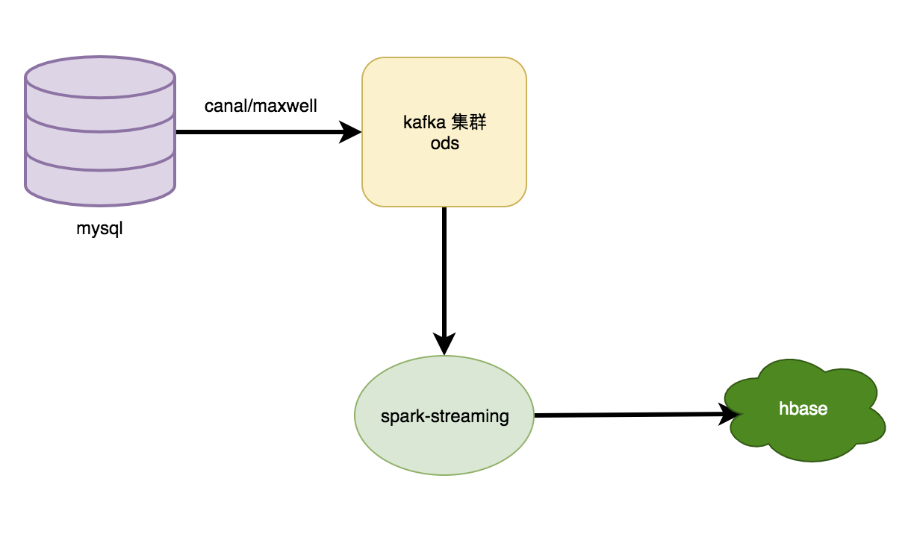

### 使用phoenix创建维度表

create table gmall_province_info (id varchar primary key,name varchar,area_code varchar,iso_code varchar)SALT_BUCKETS = 2

create table gmall_user_info (id varchar primary key ,user_level varchar, birthday varchar,

gender varchar, age_group varchar , gender_name varchar)SALT_BUCKETS = 2

### 处理省份表

* **样例类: ProvinceInfo**

**package** com.atguigu.gmall.realtime.bean

*/\*\**

*\* Author lzc*

*\* Date 2020/8/28 3:05 上午*

*\*/*

**case class** ProvinceInfo***(***id: String,

name: String,

area_code: String,

iso_code: String***)***

* **写数据到hbase: DwdDimProvinceApp**

**package** com.atguigu.gmall.realtime.dwd

**import** com.atguigu.gmall.realtime.BaseApp

**import** com.atguigu.gmall.realtime.bean.ProvinceInfo

**import** com.atguigu.gmall.realtime.util.OffsetManager

**import** org.apache.kafka.clients.consumer.ConsumerRecord

**import** org.apache.spark.streaming.StreamingContext

**import** org.apache.spark.streaming.dstream.DStream

**import** org.apache.spark.streaming.kafka010.OffsetRange

**import** org.json4s.jackson.JsonMethods

**import** scala.collection.mutable.ListBuffer

*/\*\**

*\* Author lzc*

*\* Date 2020/8/28 2:35 上午*

*\*/*

**object** DwdDimProvinceApp **extends** BaseApp ***{***

**override var** *appName*: String = **"DwdDimApp"**

**override var** *groupId*: String = **"DwdDimApp"**

**override var** *topic*: String = **"ods_base_province"**

**override def** run***(***ssc: StreamingContext,

offsetRanges: ListBuffer***[***OffsetRange***]***,

sourceStream: DStream***[***ConsumerRecord***[***String, String***]])***: Unit = ***{***

sourceStream

.map***(***record => ***{***

**implicit val** f = org.json4s.DefaultFormats

JsonMethods.parse***(***record.value***())***.extract***[***ProvinceInfo***]***

***})***

.foreachRDD***(***rdd => ***{***

**import** org.apache.phoenix.spark._

rdd.saveToPhoenix***(*"gmall_province_info"**,

*Seq****(*"ID"**, **"NAME"**, **"AREA_CODE"**, **"ISO_CODE"*)***,

zkUrl = *Option****(*"hadoop102,hadoop103,hadoop104:2181"*))***

OffsetManager.*saveOffsets****(***offsetRanges, *groupId*, *topic****)***

***})***

***}***

***}***

### 处理用户表

* **样例类: UserInfo**

**package** com.atguigu.gmall.realtime.bean

**import** java.text.SimpleDateFormat

*/\*\**

*\* Author lzc*

*\* Date 2020/8/28 3:06 上午*

*\*/*

**case class** UserInfo***(***id: String,

user_level: String,

birthday: String,

gender: String, *// F M*

**var** age_group: String = **null**, *//年龄段*

**var** gender_name: String = **null*) {*** *//性别 男 女*

*// 计算年龄段*

**val** *age* = ***(***System.*currentTimeMillis****()*** - **new** SimpleDateFormat***(*"yyyy-MM-dd"*)***.parse***(***birthday***)***.getTime***)*** / 1000 / 60 / 60 / 24 / 365

age_group = **if *(****age* <= 20***)* "20岁及以下" else if *(****age* <= 30***)* "21岁到 30 岁" else "30岁及以上"**

*// 计算gender_name*

gender_name = **if *(***gender == **"F"*)* "女" else "男"**

***}***

* **写数据到hbase: DwdDimUserApp**

**package** com.atguigu.gmall.realtime.dwd

**import** com.atguigu.gmall.realtime.BaseApp

**import** com.atguigu.gmall.realtime.bean.UserInfo

**import** com.atguigu.gmall.realtime.util.OffsetManager

**import** org.apache.kafka.clients.consumer.ConsumerRecord

**import** org.apache.spark.streaming.StreamingContext

**import** org.apache.spark.streaming.dstream.DStream

**import** org.apache.spark.streaming.kafka010.OffsetRange

**import** org.json4s.jackson.JsonMethods

**import** scala.collection.mutable.ListBuffer

*/\*\**

*\* Author lzc*

*\* Date 2020/8/28 2:35 上午*

*\*/*

**object** DwdDimUserApp **extends** BaseApp ***{***

**override var** *appName*: String = **"DwdDimUserApp"**

**override var** *groupId*: String = **"DwdDimUserApp"**

**override var** *topic*: String = **"ods_user_info"**

**override def** run***(***ssc: StreamingContext,

offsetRanges: ListBuffer***[***OffsetRange***]***,

sourceStream: DStream***[***ConsumerRecord***[***String, String***]])***: Unit = ***{***

sourceStream

.map***(***record => ***{***

**implicit val** f = org.json4s.DefaultFormats

JsonMethods.parse***(***record.value***())***.extract***[***UserInfo***]***

***})***

.foreachRDD***(***rdd => ***{***

**import** org.apache.phoenix.spark._

rdd.saveToPhoenix***(*"gmall_user_info"**,

*Seq****(*"ID"**, **"USER_LEVEL"**, **"BIRTHDAY"**, **"GENDER"**, **"AGE_GROUP"**, **"GENDER_NAME"*)***,

zkUrl = *Option****(*"hadoop102,hadoop103,hadoop104:2181"*))***

OffsetManager.*saveOffsets****(***offsetRanges, *groupId*, *topic****)***

***})***

***}***

***}***

### 维度表的初始化

前面代码的只能处理维度表变化的数据. 对已有的数据无能为力.

Maxwell提供了初始化的工具. 在实时数仓搭建的时候对维度表初始化一次.

初始化省份表

bin/maxwell-bootstrap --user maxwell --password aaaaaa --host hadoop102 --database gmall --table base_province --client_id maxwell_1

初始化用户表

bin/maxwell-bootstrap --user maxwell --password aaaaaa --host hadoop102 --database gmall --table user_info --client_id maxwell_1

maxwell-bootstrap不具备将数据直接导入kafka或者hbase的能力，通过 --client_id指定将数据交给哪个maxwell进程处理，在maxwell的config.properties中配置

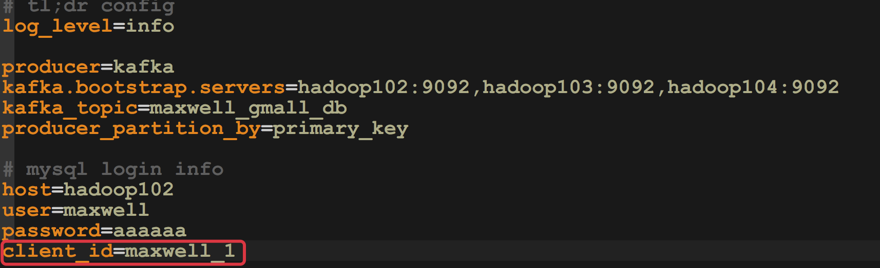

开启到ods,dwd层 app,测试

## 订单事实表和维度表的关联

其实就是通过phoenix从hbase读取维度表的数据, 然后补齐OrderInfo中确实的字段

读取维度表数据,我们使用spark-sql

* **导入spark-sql**

*<*dependency*>*

*<*groupId*>*org.apache.spark*</*groupId*>*

*<*artifactId*>*spark-sql_2.12*</*artifactId*>*

*<*version*>*3.0.0*</*version*>*

*</*dependency*>*

* **创建spark-sql工具类**

**package** com.atguigu.gmall.realtime.util

**import** com.atguigu.gmall.realtime.bean.UserInfo

**import** org.apache.spark.sql.***{***Encoder, SparkSession***}***

*/\*\**

*\* Author lzc*

*\* Date 2020/8/28 9:44 上午*

*\*/*

**object** SparkSqlUtil ***{***

**val** *url* = **"jdbc:phoenix:hadoop102,hadoop103,hadoop104:2181"**

**def** getRDD***[***C: Encoder***](***spark: SparkSession, sql: String***)*** = ***{***

spark.read

.format***(*"jdbc"*)***

.option***(*"url"**, *url****)***

.option***(*"query"**, sql***)***

.load***()***

.as***[***C***]***

.*rdd*

***}***

***}***

* **具体join业务逻辑**

**val** spark: SparkSession = SparkSession

.*builder****()***

.config***(***ssc.sparkContext.getConf***)***

.getOrCreate***()***

resultStream = resultStream.transform***(***rdd => ***{***

rdd.cache***()***

*// 1. 获取 所有省份 id 和 userid, 这样从 hbase 查数据的时候就不需要查出所有数据了*

**val** provinceIds: String = rdd.map***(***_.province_id***)***.collect***()***.mkString***(*"'"**, **"','"**, **"'"*)***

**val** userIds: String = rdd.map***(***_.user_id***)***.collect***()***.mkString***(*"'"**, **"','"**, **"'"*)***

*// 2. 查询 sql*

**val** provinceSql = **s"select * from gmall_province_info where id in ( $*{***provinceIds***})*"**

**val** userSql = **s"select * from gmall_user_info where id in ($*{***userIds***})*"**

*// 3. 查询*

**val** provinceInfoRDD = SparkSqlUtil

.*getRDD****[***ProvinceInfo***](***spark, provinceSql***)***

.map***(***info => ***(***info.id, info***))***

**val** userInfoRDD = SparkSqlUtil

.*getRDD****[***UserInfo***](***spark, userSql***)***

.map***(***info => ***(***info.id, info***))***

*// 4. 分别于 join*

rdd

.map***(***info => ***(***info.province_id.toString, info***))***

.join***(***provinceInfoRDD***)***

.map ***{***

**case *(***province_id, ***(***orderInfo, provinceInfo***))*** =>

orderInfo.province_name = provinceInfo.name

orderInfo.province_area_code = provinceInfo.area_code

orderInfo.province_iso_code = provinceInfo.iso_code

orderInfo

***}***

.map***(***info => ***(***info.user_id.toString, info***))***

.join***(***userInfoRDD***)***

.map ***{***

**case *(***user_id, ***(***orderInfo, userInfo***))*** =>

orderInfo.user_age_group = userInfo.age_group

orderInfo.user_gender = userInfo.gender_name

orderInfo

***}***

***})***

## 数据写入到ES

### 在ES创建index模板

PUT _template/gmall1_order_info_template

{

"index_patterns": ["gmall_order_info*"],

"settings": {

"number_of_shards": 3

},

"aliases" : {

"{index}-query": {},

"gmall_order_info-query":{}

},

"mappings": {

"_doc":{

"properties":{

"id":{

"type":"long"

},

"province_id":{

"type":"long"

},

"order_status":{

"type":"keyword"

},

"user_id":{

"type":"long"

},

"final_total_amount":{

"type":"double"

},

"benefit_reduce_amount":{

"type":"double"

},

"original_total_amount":{

"type":"double"

},

"feight_fee":{

"type":"double"

},

"expire_time":{

"type":"keyword"

},

"create_time":{

"type":"keyword"

},

"create_date":{

"type":"date"

},

"create_hour":{

"type":"keyword"

},

"is_first_order":{

"type":"boolean"

},

"province_name":{

"type":"keyword"

},

"province_area_code":{

"type":"keyword"

},

"user_age_group":{

"type":"keyword"

},

"user_gender":{

"type":"keyword"

}

}

}

}

}

### 写入到es

把事实表和维度表关联后的数据写入到es

rdd.foreachPartition***(***orderInfoIt => ***{***

EsUtil.*insertBulk****(*s"gmall_order_info_$*{***LocalDate.*now****()}*"**, orderInfoIt.map***(***info => ***(***info.id.toString, info***)))***

***})***

### 开启相应的app, 生成数据

# 可视化展示

## 创建IndexPatterns，确定数据源和数据范围

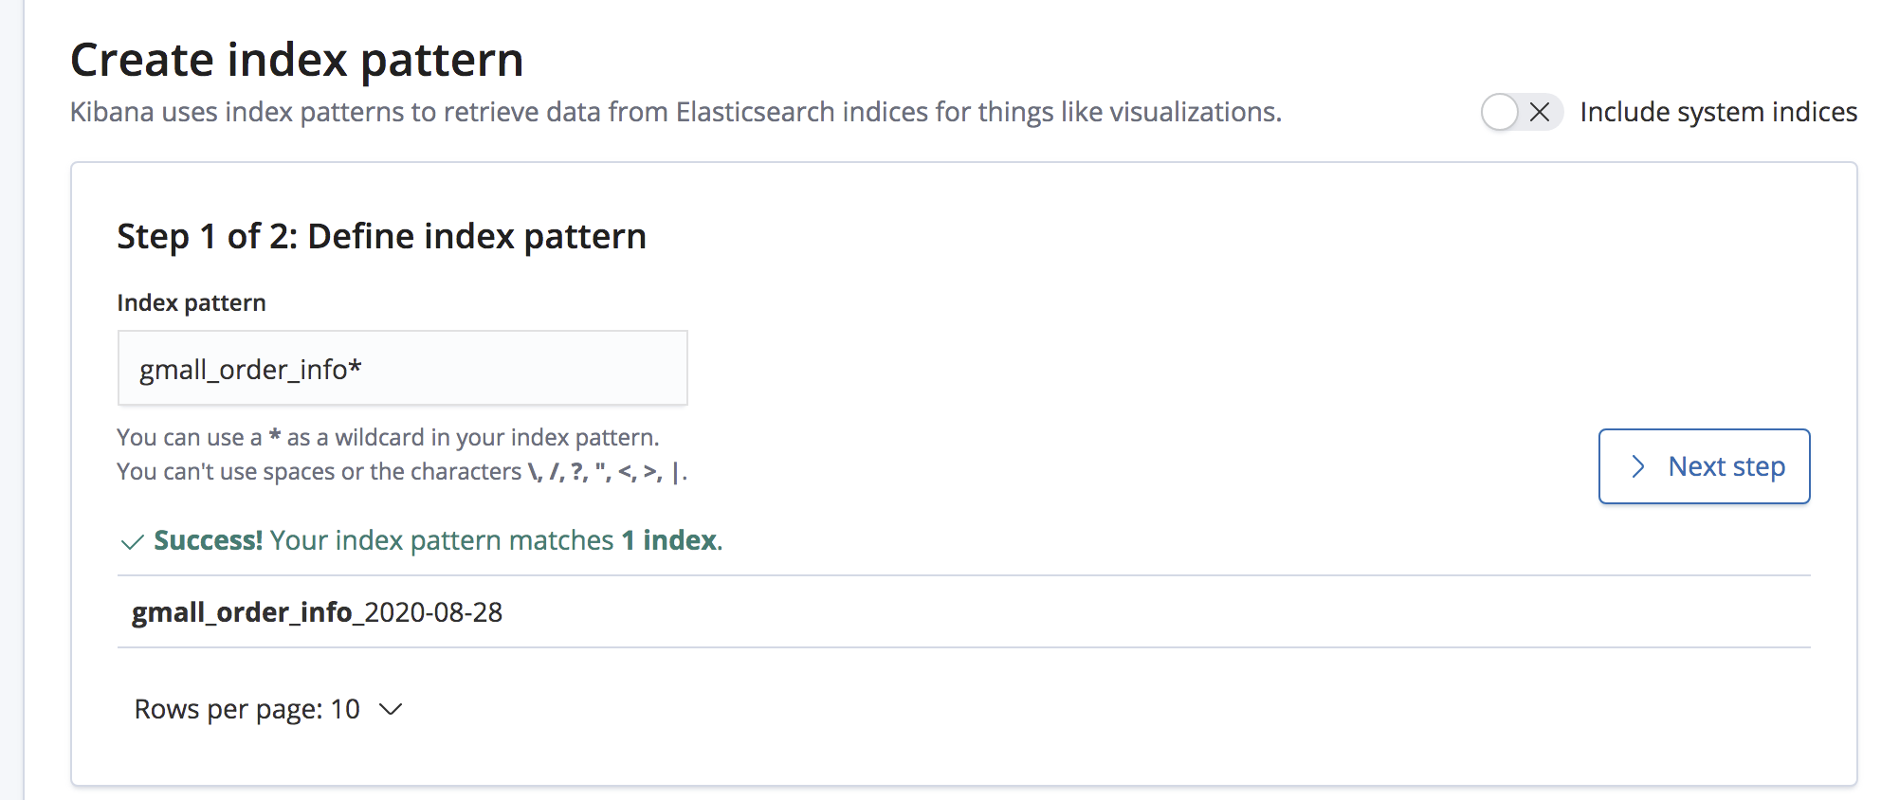

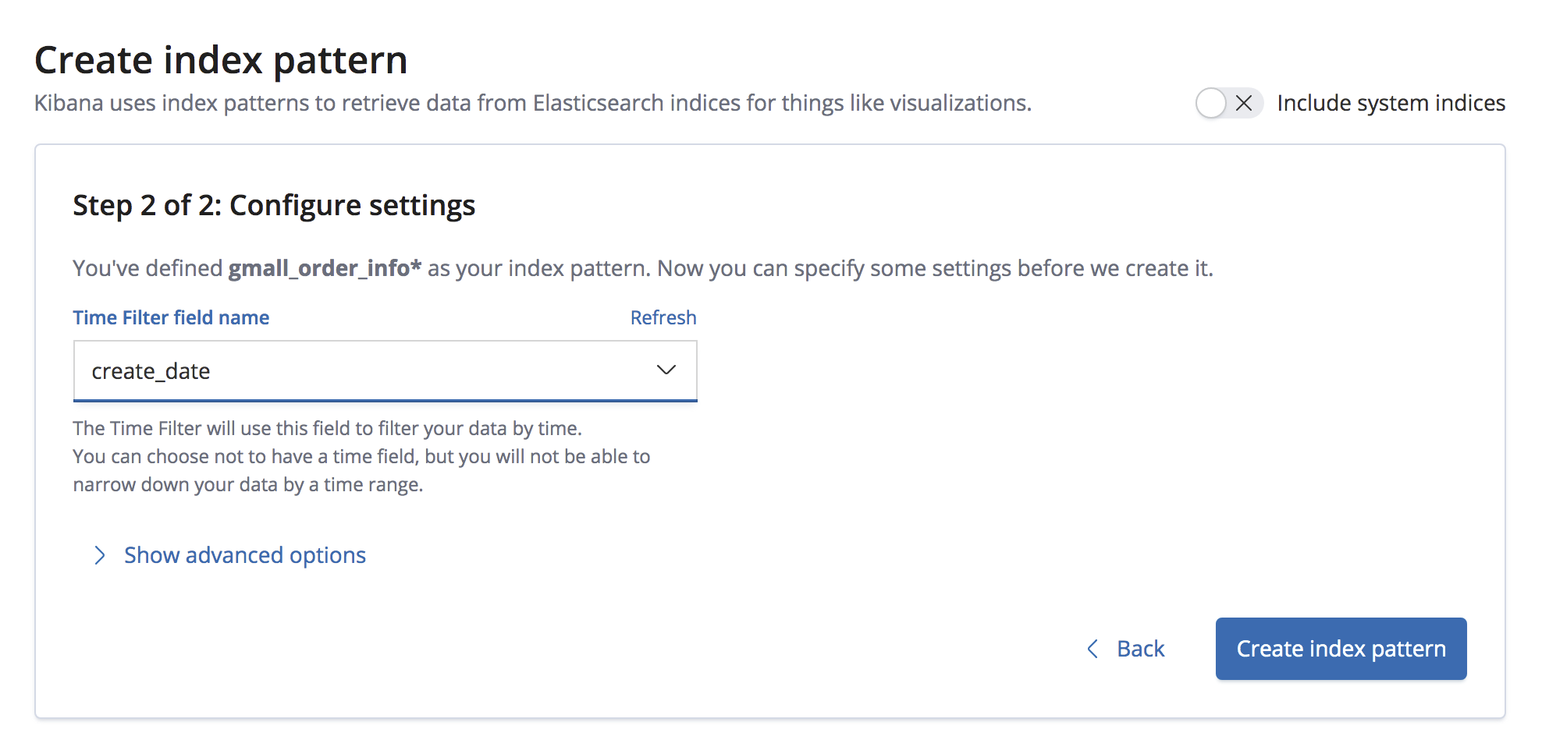

## 当日首单用户，不同省份的平均消费

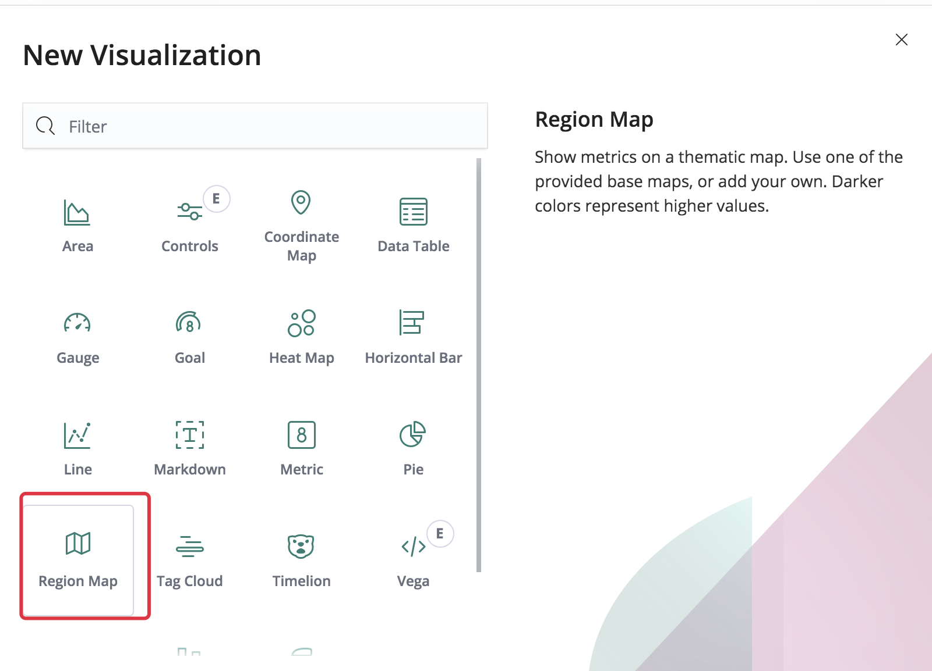

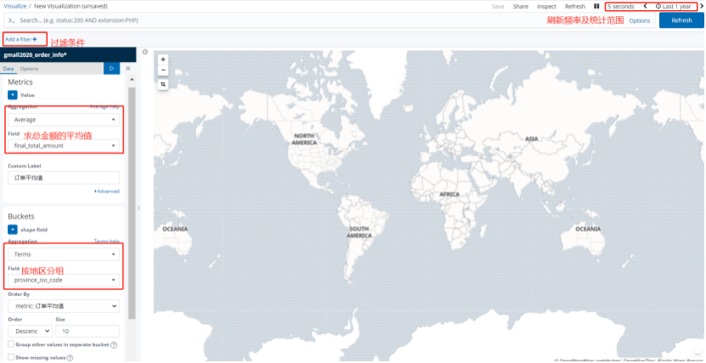

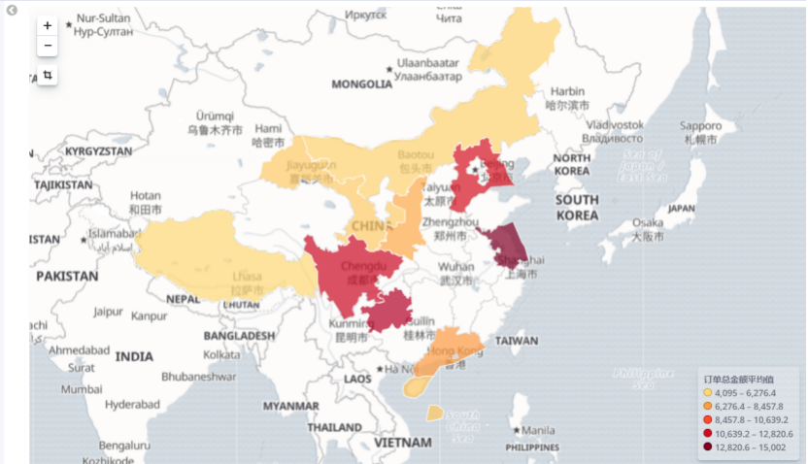

## 当日首单用户，不同性别的人数占比

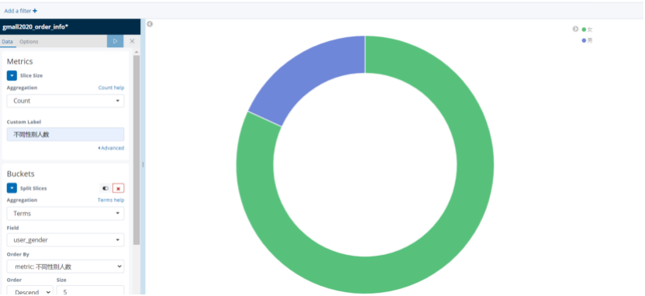

## 当日首单用户，不同年龄段的人数占比

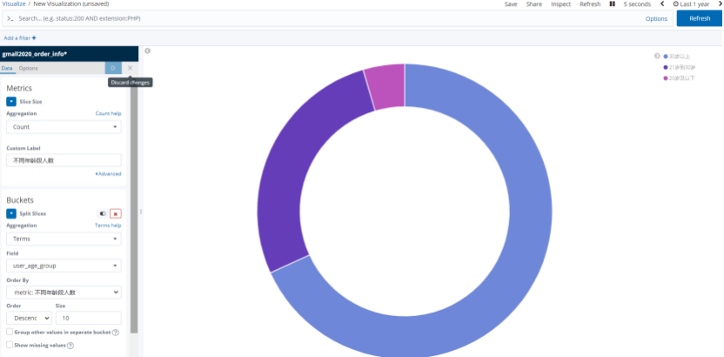

## 创建首单分析大盘

